УТВЕРЖДАЮ: СОГЛАСОВАНО:
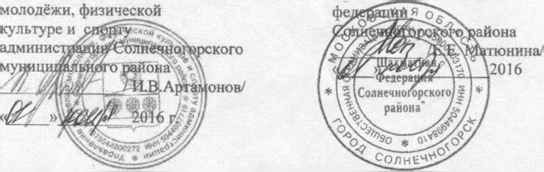
Начальник Управления по делам Президент шахматной

ПОЛОЖЕНИЕ
о проведении Открытого шахматного турнира «Солнечногорский рапид»
среди юношей и девушек
- Цели и задачи
Первенство проводится с целью:
- популяризации и развития шахмат;
- повышения мастерства и квалификации спортсменов;
- подготовки спортсменов к областным соревнованиям;
- пропаганды здорового образа жизни среди жителей Солнечногорского муниципального района.
2. Обеспечение безопасности
В целях обеспечения безопасности участников и зрителей соревнования разрешается проводить на спортивных сооружениях, принятых к эксплуатации государственными комиссиями, при наличии актов технического обследования готовности, сооружения к проведению соревнования в соответствии с «Приложением о мерах по обеспеченью общественного порядка и безопасности, а также эвакуации и оповещения участников и зрителей при проведении массовых спортивных мероприятий» (№ 786 от 17.10.1983), «Рекомендациями по обеспеченью безопасности и профилактики травматизма при занятиях физической культурой и спортом» (№ 44 от 01.04.1993) и правилами проведения соревнований по шахматам.
3. Финансовые расходы.
Расходы, связанные с командированием участников (проезд, питание, размещение, турнирный взнос) несут командирующие организации, либо сами участники.
4. Место и время проведения.
Соревнованиe проводится 25 декабря 2016 , по адресу: Московская область, Солнечногорский район, г.Солнечногорск, ул.Школьная д.1. Лицей №8.
Регистрация участников с 9-00 до 10-30. Начало 1-го тура в 11-00.
Предварительная регистрация возможна по телефону +7 915 197 28 28 (Матюнина Елена Евгеньевна), +7 926 530 27 55, (Дубровская Яна Григорьевна)
или по электронной почте solchess@mail.ru

5. Участники.
К участию в соревнованиях допускаются спортсмены в следующих возрастных категориях, прошедшие обязательную предварительную регистрацию. Предварительная регистрация заканчивается 24.12.2016 в 00.00.
Турнир А:
- юноши и девушки 2000г. и моложе
Турнир В:
-юноши и девушки 2006 г. и моложе
Организаторы имеют право объединить турниры, при недостаточном кол-ве участников.
Поведение участников соревнований регламентируется в соответствии с Положением о спортивных санкциях в виде спорта «шахматы»
6. Система проведения и регламент.
Соревнование проводится по Правилам вида спорта «шахматы», для быстрых шахмат, утвержденным приказом Минспорттуризма России и состоят из отдельных турниров по швейцарской системе в 7 туров. Жеребьевочная программа Swiss Manager . Контроль времени во всех турнирах — 15 минут на всю партию каждому участнику, без добавления .
Турнирный взнос составляет 1000-00 рублей. Обязательная предварительная регистрация. Для участников, которые не прошли предварительную регистрацию турнирный взнос будет составлять 1500 руб. Турнирные взносы не возвращаются.
Турнир проходит с обсчетом рейтинга ФИДЕ.
7. Руководство соревнованиями.
Общее руководство осуществляет Управление по делам молодежи, физической культуре и спорту администрации Солнечногорского муниципального округа.
Непосредственное проведение соревнования возлагается на шахматную федерацию Солнечногорского района.
8. Страхование.
Участники обязаны предъявить договор о страховании от несчастных случаев, жизни и здоровья.
9. Определение победителей
Итоговые места определяются по наибольшему количеству набранных очков. В случае равенства очков места определяются по дополнительным показателям:
- по коэффициенту Бухгольца;
- по усеченному коэффициенту Бухгольца (без одного худшего результата);
- по количеству побед;
- по результату личной встречи.
10. Награждение
Главный приз турниров А и B - планшет.
Победитель награждается кубком, медалью и почетной грамотой. Участники занявшие 2 и 3 места –медалями и почетными грамотами. Предусматривается дополнительный зачет для девочек. Лучшая девочка в турнире А и B награждается ценным подарком, медалью и грамотой. Девочки , занявшие 2 и 3 места награждаются медалями и почетными грамотами. Участник может получить не более 1 приза. Участники показавшие лучший результат в своих возрастных категориях награждаются подарком и почетной грамотой.
Все игроки турнира получат грамоты участников.
При отсутствии победителя (призера) на церемонии награждения призы не выдаются и в дальнейшем не высылаются.

Данное положение является официальным вызовом на турнир.

